[Construction machines] week13- Cars For devices roofs And performing waterproofing works.
Lecturer: Usmonov Jasurbek

QURILISH MASHINALARI
MAVZU-13: Tom yopish mashinalari va qurilmalari.
Rеja:
- Tom asosidan suvni ketkazish uchun ishlatiladigan mashina.
- Bitumli mastikalarni uzatish va purkash uchun qurilmalar.
- Qo’lda ishlatiladigan gorelka, komleks jihozlari bilan.

Tayanch so‘z va iboralar: Ashyolarni yozish, dumalatish va kesish qurilmalari, yumshoq tom qoplamalini yotqizishda qo’llaniladigan yangi mashina va qurilmalar.

13.1. Tom asosidan suvni ketkazish uchun ishlatiladigan mashina.

Erib yopishadigan rulon materiallarini yotqizish (qurish) texnologiyasi shundan iboratki suv o’tkazmas (gilam yopqich) erib yopishadigan rulon materialidan gilamsimon tom yopqich tayyorlab, uni yopadigan mastik qatlam holatiga keltirib rulon material lentasini uzunasiga yoyib bir vaqtni o’zida ochib va tekislab yotqiziladi. Rulon materialini eritib kileylashni ikki xil usuli mavjud: olovli (issiq) qoplaydigan bitumli material qatlamini yelimlash holatigacha qizdirib (qaynash holatiga) gorelka alangasida 160….1800 C haroratgacha keltiriladi. Olovsiz (sovuq) qoplaydigan bitumli material qatlamini yelimlash holatigacha maxsus erituvchi–plastifikator (kerosin va boshqa) yordamida ketiriladi.
Olovsiz usulda sifatli yopqich tayyorlashda ruberoidni kontak yuzasini va yopqichni asosini erituvchi–plastifikatorni 45…60 g/m2 hisobida rulon materialini yumshatib yopishtiriladi. Tekis tomlarni olovsiz usulda suv o’tkazmaydigan gilam qoplama materiallar bilan qoplashni mexanizatsiyalar yordamida bajarish uchun ko’chib yuboradigan va kompleks–mexanizatsiyalashgan qurilmalar (yopqich komlentlari) ishlatilmoqda.
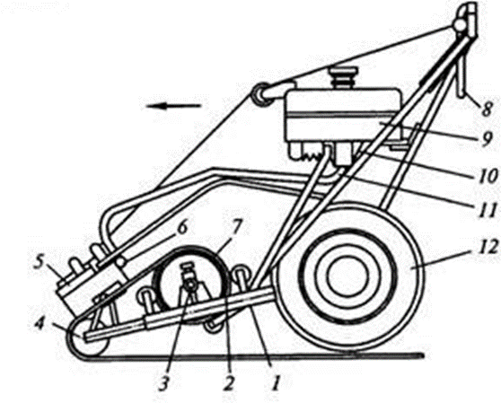

13.1 –rasm. Olovsiz usul bilab eritadigan ruberoirlarni yopish va yelimlash uchun mashinalar

Olovsiz usul bilan erib yopishtiriladigan rulon materiallarini mashina yordamida (13.1–rasm) bir vaqtning o’zida rulon materiallarini yumshatib ochib Ruberoid qatlam yuzasiga erituvchi–plasifikator bilan chaplab chiqiladi.
Mashinaning tashkilovchi qismlari quyidagilardan iborat bo’lib, quvursimon rama 1, boshqaruvchi tutqich 8 bilan rezina qoplangan g’ildirak 12, siquvchi katok 4, kareyka junli shyotkasi 5 bilan rulon materialini yumshatib oluvchi 7, eritmaning suyuqlik baki 9 krani 10 bilan quvur 11 eritmaning va uzatuvchi quvuri 6 bilan junli shyotkaga eritma suyuqlik ochiq jumrak orqali bakdan quvurlar va o’tkazuvchi quvurlar orqali sekin oqib tushadi.
Suv o’tkazmaydigan qoplama gilamni yopishtirishdan oldin asosiga grunt (tuproq) tashlangan yoki aralashma qatlam ustiga yotqizilgan qoplama gilamga mashina orqamacha harakat qilib shyotka bilan eritmani surkaydi. Ruberoidli rulon yelimlash ishi boshlanadigan tomonga qarab 1,5 m ga yumalantiriladi va rulonni ushlab turuvchi rolikli tayanchlarga o’raladi. Rulonning ohirigi uchi 0,5 m gaegiladi va shu qismga eritma surkamadi. Toshamanining oxirigi eritma surkalgan qismini tarang qilib tortiladi va kleylangan joyiga asta sekin yotqiziladi so’ng uning ustiga mashinaning bosib siqadigan katokni yugaziladi. Mashina oldiga harakatlanish davrida dumalab ochilayotgan materialning yuza qatlam sirtiga sirpanib, uni eritma bilan namlaydi. Bosib turuvchi katok esa namlangan to’shalmani ostki yuzasiga qisib bosadi. Rulon materialini ustidan ohrigi bosishni va uni asosi bilan yopishtirish eritma surkalgan 100 kg massali katok orqali har 7…15 minutda. Uch karra o’tgandan so’ng yakunlanadi. Bu usulni afzalligi yuqori ya’ni ishlash muddatini issiq (olovli) yelimlash usuliga nisbatan 20...30% yuqori bo’lishiga qaramasdan bu usul keng tarqalib ketmadi, chunki texnika xavfsizligi va ishlatayotgan shaxsning klasifikatsiyasi yuqori bo’lmasligi, yelimlash texnologiyasini yuqori tartibliligi, eritma bilan nozikli (extiyotli) bilan muloqotda bo’lishligi va boshqa sabablar bo’yicha. Bundan tashqari ob–havoning sovuq bo’lib ketishligi ham salbiy ta’sir qilishligi ya’ni eritma va plastifikatorlarni sovuq havoda parlanishi pastligi va hakozalar.

13.2. Bitumli mastikalarni uzatish va purkash uchun qurilmalar
Rulon materialini issiq (olovli) usulda eritib yelimlash uchun mo’ljallangan mashinlar quyidagilarga bo’linadi: harakatlanadigan (o’zi yurar va operatotlar bilan birga harakatlanigan qo’lda boshqariladigan), siqilgan (suyuqlantirilgan) gaz (propan–butan) turlariga bo’linadi.

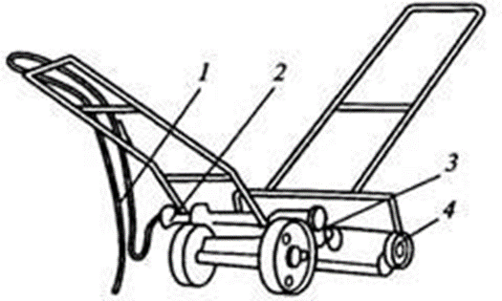
13.2 –rasm. Olov usulida ruberoidlarni eritib yelimlash uchun mashina.

1–shlang; 2–taqsimlash quvuri; 3–injektorli gorelka; 4–rulonni yoyib yozadigan qurilma.
Eritib kleylanadigan ruberoidlar uchun harakatlanadigan mashina (12.2– rasm) quyidagilardan iborat bo’lib, ular taqsimlagich quvur 2, gorelka 3 injektori bilan, rulon tomonga yo’nalgan va qaynash holiga keltirilgan qatlam material to’liq eni bo’yicha kleylanadi. Taqsimlagich shlang quvur 1 gazli balonlar bilan ulangan, ular gazsimon yonilg’ni kompressordan kelayotgan yuqori bosimli siqilgan havo (0,2...0,3 MPa) yordamida gorelkaga olib keladi. Bundan tashqari mashina tarkibiga rulon 4, yumalatadigan qurilma va qo’l gorelkasi, asosiy gorelkani olovlatishni (yondirib olish) uchun foydalaniladi. Bu mashinani hajmi kichikroq bo’lgani uchun ko’proq torroq, noqulay joylarda ruberoidlarni yelimlash uchun ishlatiladi, uning ish unumdorligi 150 m2/soat ni tashkil qiladi.

13.3 Qo’lda ishlatiladigan gorelka, komleks jihozlari bilan
Hozirgi paytda eng ko’p ishlatilayotgan usul, bu qo’lda ishlatiladigan gorelka (13.3–rasm) komleks jihozlari bilan bo’lib, rulonli gilamsimon materiallarni yelimlashda yonilg’i (sifatida) vazifasini suyiltirilgan gaz hamda suyuq yoqilg’ida bajariladi.

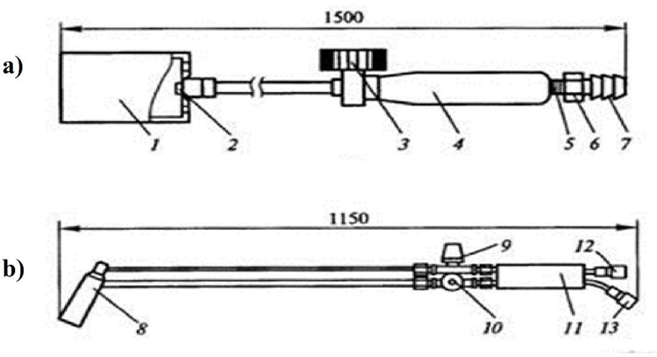

13.3 –rasm. Qo’l gorelkalari.

a–gaz havo garelkasi GH–1–02P; b–suyuq yoqilg’i gorelkasi PB–1; 1–stakan; 2–injektor; 3–moslovchi ventil; 4–stvol tutqichi bilan; 5–stuser; 6–nakadnoy gayka; 7–nippel; 8–yoqilg’I baki; 9–havo uzatuvchi ventil; 10–yoqilg’i uzatuvchi; 11–ushlab turuvchi 12–havo shtuseri; 13–yoqilg’i shtuseri.

Olovli usulni asosiy kamchiligi ochiqdagi alanga yokioperatotga yuqori issiqlik nurlanishini tasiri emas balki bitum–polimer materialini yonishi ta’siri bo’lib kleylanayotgan material ustki qismini yonishi natijasida qoplama materialini ustki qismi alangani notekis taqsimlangani ta’sirida material ustki qismlarida chala yonishi, chala kleylanishi, yongandan keyin qoladigan chuqurchalar va materiallarni yemirilishiga olib keladi.
Ashyolarni yozish, dumalatish va kesish qurilmalari
Tom yopqichlarni infraqizl nurlanish qurilmasi yordamida tom yopqichlarni qurish texnologiyasi usulini yaxshi tomoni bu ochiq olovni yo’qligidir. Ayrim korxonalarda neftni qayta ishlash, gazlarni qayta ishlash, yog’ochni qayta ishlash, oziq–ovqat sanoatida ochiq olov bilan tomlarni tom yoqichlar bilan yopish ishlari taqiqlangan. Infraqizil nurlanishlar texnologiyasida sifati yuqori bo’ladi, ekologik tozza bo’ladi, ish unumdorligi va yong’inga qarshiligi yuqori bo’ladi.
Tarkibida bitum aralashmasi bo’lgan materiallarni nurlanish qurilmasi yordamida qizdirilganda bir vaqtning o’zida eriydigan rulon materiallarini yuqoridagi qatlamining ostki yuza tekisliklari va yuqoridagi tekislikning yuza qismlari qiziydi. Eriydigan rulon material (ERM) tayyorlangan yopiq 140…1600 C haroratda qiziganda ERM orqa tekisligi pachoqlanmaydi. Suv o’tkazmaydigan material mato yumaloqlangan ko’p seksiyali vallar bilan asosga siqib va yuqoridagi qatlam zudlik bilan qizishi natijasida yumshab 0,5…0,8 mm lik va erigan bitumni shakllantirib qalinligi 1 sm gacha chuqurchalarni asosini to’lg’azib va ERM barcha yuzasi bilan yelimlash ishlarini bajariladi. Bu texnologiya bo’yicha bajariladigan yopqich glam monolit bo’lib material qatlamlari molekulalar darajasida birikib ketadi. Yopqichni asosini tayyorlashda elektr yopqich jihozi ta’mirlash ishlarini ham bajarib eski suv o’tkazmaydigan materiallarni ham olib tashlamaydi. Regenerator eski yopqich qoplamasini (10 qatlamgacha) monolitligini tiklab, ularni ya’ni eski glamaning namligini siqib chiqarib asosini tekislab qo’yadi.
IQ (infraqizil) jihozi har qanday eriydigan rulon materiallarini tekis kleylab va yuqori sifatli bo’lishligini ta’minlab qolmay, har qanday ob–havo sharoitida (qish kunlari ham), gorizontal, og’ma va vertikal yuzalarni, tor va noqulay joylarda fizik– mexanik ko’rsatkichlarni pasaytirmasdan amalga oshiradi.
Suv o’tkazmaydigan gilamlarni tayyorlashda ERM ni kuydirib qo’ymasdan, rulon materiallarini tekis isitgan holda asosini barcha yuzalarini tekislab ishlash muddatini 2–3 baravarga oshirishni ta’minlaydi.
Bitum–polimer materiallardan tayyorlangan eriydigan rulon yopqichni ta’mirlaydigan va quradigan komlekt quyidagi jihozlar: Rulon qatlamlarini gorizontal tekislikda yelimlash infraqizil nurlanuvchi bilan qoplanadigan qatlam matoni ostki tomonidan yumshatish uchun “Luch” mashinasini sodda varianti bolib matoni ostki qatlamini qizdirish uchun vav vertikal tekislikda yelimlash uchun ishlatiladi. Infraqizil nurlanish IKO–500 rulon materiallarini torvaqulash, bundan tashqari suv pulatining varonkasini ichkarisini yelimlash uchun.
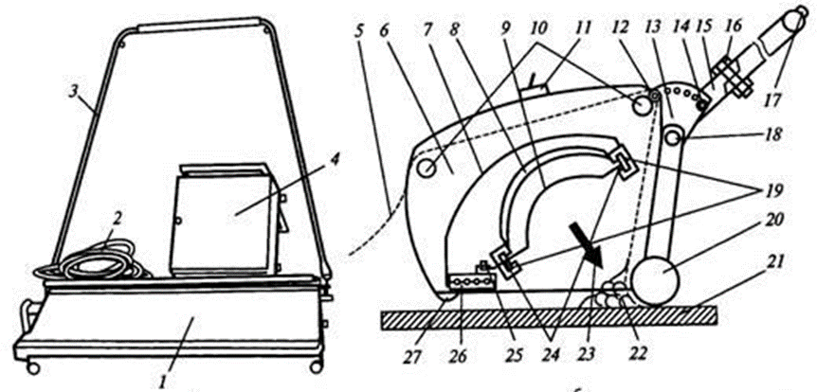

13.4 –rasm Tom yopadigon ‘’Luch’’ emintor mashinasi

a–umumiy ko’rinishi; b–mashinaning prinsipial sxemasi; 1–korpus;2–kabel;3– ishlatish uchun knopka; ushlagichi bilan; 4–pult; 5–kleylaydigan material;6– mashina korpusining yon devori; 7–korpus krishkasi; 8–aks ettiruvchi; 9– nurlatuvchi; 10–yunalturuvchi val; 11–korpusni qo’shimcha o’giruvchisi; 12– nurlantiruvchi fokusni o’zgarturuvchi;13–rulni baland pasligini moslovchi sektor;14– boshqarish ro’lini holatini moslovchi bolt; 15–ishchi holatini boshqaruvchi ro’l; 16– ro’lni ulaydigan bolt;17–mashinanin ishga soluvchi kInopka;18– Sektorning qo’zg’almas o’qi; 19 nurlovchining bog’lovchisini ajratuvchisining bolg’asi;20–yumshatuvchi val tayanchi; 21–kleylanadigan materialning asosini osti; 22 –materialning kleylaydiogan jarayonda bitum tasdiqlanadigan bitim mastiqasida hosil bo’lgan valik;23–infarqizil nurlanishning tasiri; 24– nurlanuvchining airotkegili; 25–shin va nurlanturuvchining bog’lovchi elektro kantakti; 26–elektror ishining blogi;27–saqlovchi rolik ;

Yumshoq tom qoplamalini yotqizishda qo’llaniladigan yangi mashina va qurilmalar
“Luch” elektromashinasini boshqarish pulti va ulangan egiluvchi elektro kabeli bilan birga keltiriladi.
Elektor kuchlanishi 380\220 V, quvvat sarfi 30kVt mashinani operator va uning yordamchisi bilan birgalikda boshqaradilar. Rulon materialarini yelimlashdagi harakatini tezligi 2...3 min tashkil qiladi. Tom yopuvchilar brigadasining ish unumdorligi bir smena 500 m2 ni tashkil qiladi.
Yopgʼichni qurish quyidagicha ammalga oshiriladi: Rulon ochiladi va asosi boʼyicha yotqiziladi, Аvvalo uni “Luch” mashinasiga yoki IKO–1000 apparatiga joylashtiriladi.
Mashina harakatini natijasida yumalaydigan val yopilgan ruloni asosiga optimal issiqlik 150…1600C bo’lganda yoqadi.Eriyotgan bitumning unga katta bo’lmagan valigi yumalantirish jarayonida to’ldiradi va barcha tekismas yuzalari tekislanadi va rulon chekasida butun cho’kish shakllantiriladi.
Tom yopadigan mashina tarkibiga kiruvchi isituvchi blok uchta issituvchi elementdan tashkil topgan.

Tom yopqich ‘’Luch’’ mashinasining texnik xarakteristikasi jadvalda berilgan.
Texnik xarakteristika

Mashina komplektiga yordamchi jihoz bo’lib tekis uchaskada yelimlash uchun IKO | Indeks
Mashina komplektiga yordamchi jihoz bo’lib tekis uchaskada yelimlash uchun IKO | ‘’Luch’’ | IKO–1000 | IKO–500 | ‘’RMKL’’
1 | 2 | 3 | 4 | 5
Sarflanadigan quvvat, kbt | 30 | 30 | 13 | 30
Setdagi kuchlanish, v | 220\380 | 220\380 | n\d | 220\380
Boshqarish zanjirlanishdagi kuchlanish v | 36 | 36 | 36 | –
Bir qatlamli yopqichga elekrt energetikani sarflash 1M2,KBT*c | 20.2 | 20.2 | n\d | 21.5
Yelimlash tezligi M\Min | 2.0 | 2.0 | n\d | n\d
Bir ishchi smenada ish unumdorligi M2 | n\d | n\d | n\d | do 150
Ishchi holatdagi Gabaritlari,M | 13*0.45*0.25 | 13*0.45*0.25 | 0.6*0.35*0.3 | 1.3*1.5*0.8
Mashinaning massasi kabeli bilan, kb | 40 | 18 | 6 | do 50

Mashina komplektiga yordamchi jihoz bo’lib tekis uchaskada yelimlash uchun IKO–1000 (12.5–rasm) vertikal yuzalari hamda glammlari o’tkir–chuqir tayanchlari siliq, qilishga va vertikal uchaskalarda yelimlashga moslashgan bo’lib, ikki operator boshqaradi.
IKO–1000 mashinasi ‘’Luch’’ moshinasi soddalashtirilgan variant bo’lib, ishlash texnologiyasi, asosiy jihoz ishlash texnologiyasidan farq qilmaydi.

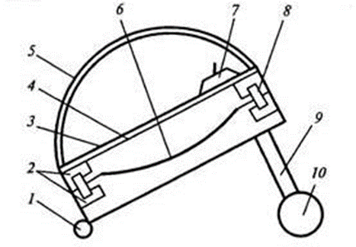

13.5 –rasm. IKO–1000 mashina sxemasi
1–himoyalovchi rolik;2–ajratkichni mahkamlash uchun bolg’acha;3–korpus;4– qaytargich; 5–qo’l ushlagich;6–nurovchi;7–etlektr manbasini o’chirish va yondirish bloke; 8–nurlovchini ajratkichi; 9–yumalanadigan valni mahkamlaydigan shtanga;10–yumalaydigan val.

Yordamchi jihozlar tarkibiga kiradigan kickik gabaritli qo’lissitqichi IKO(12.6– rasm). Bu komplekt qurilmaning og’irligi 6kg nurlanish razmeri 25*35sm tor joylarda ishlatish uchun mo’ljallangan.

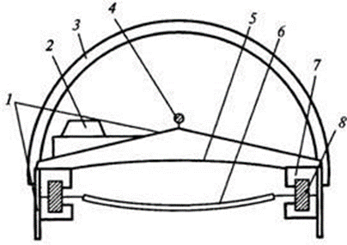

13.6 –rasm. Kichik gabaritli IKO–500 Issitgichining sxemasi
1–korpus;2– elektrokabelini ulaydigan blok ajratgichi bilan; 3–ushlabturgich; 4 elektr linyasi 5– qaytargich; 6–nurlanuvchi;7–nurlanuvchini ajratib turuvchini mahkamlaydigan baloncha.8–nurlanuvchining ajratgichi;

Barcha rulon materiallari matosini kleylaydigan qurilmalarda uchtadan isitgich elementi bo’lib, qisadigan va tik tomonga qaratilgan, yuqori tomoni metlardan tayyorlangan tom ostida joylashgan.mato qatlamini qizdirish faqat eriydigan tomonda bo’ladi,materialni boshqa tomoni qizdirilmaydi va barcha sturukturasi bo’yicha o’zgarmay qoladi.Chunki isitgich manbasi ishlab, infraqizil nurlar talab qiladigan tekisliklarga yo’naltirilgan bo’ladi.
‘’Luch’’ mashinasini, IKO–1000, IKO–500 tashqi elektr setiga ulash uchun elektronsiy boshqaruvidan foydalaniladi.Tashqi setga ulashnish uchun KG(4– shunurli,ko’ndalang kesimi 6mm2 ) foydalaniladi.
Komplekt qo’shimcha regenerator qurilmasi “RMKL” (12.7–rasm) eski ko’p qavatli rulon gilam (eski yopqichlarni olib tashlamasdan ta’mirlash qilish)lar qizdirib va pishirish, isitish elementi va qisish roligi kerak bo’ladi
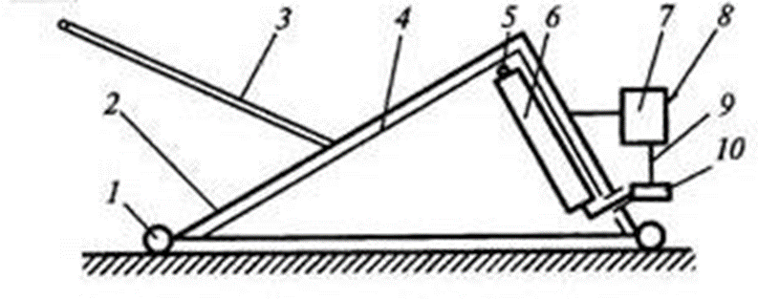

13.7 –rasm. “RMKL” regenerator qurilmasining sxemasi

1–tayanch g’ildirak; 2–korpus; 3–boshqaruv roli; 4–qaytargich ekrani; 5– yuqori tok o’tkazuvchi shinalar; 6–qizdiruvchi blok; 7–elektr shtoki; 8–ulovchi knopka; 9–tok o’tkazuvchi; 10–tok o’tkazuvchi shina.

Qurilmani harakati oldinga bo’lsa valik qizib turgan ko’pqatlamli yopqich massasini zichlaydi keyinchalik u bir–ikki bora yuqoridagi yangilangan qatlamni birgalikda yopishtiriladi.
Regenerator “RMKL” ni bir operator boshqaradi va asosini 6…10 qatlamgacha isitadi.

Foydalanilgan adabiyotlar va saytlar:

1. J.Karoly, A.Vattai, Construction Equipment, Budapest, Budapest Univesity of Technology and Economics, 2009.
2. D.D.Gransberg, C.M.Popescu, R.C.Ryan, Construction Equipment Management for Engineers, Boca Raton, 2006.
3. S.T.Vafoyev, Qurilish mashinalari, Toshkent, 2014.
4. R.J. Tojiev, Qurilish mashinalari, Toshkent, O’qituvchi, 2000.

Links for sites
- [Pixabay.com] https://pixabay.com/ Free for use under the Pixabay
- [Flaticon.com] https://www.flaticon.com/
- All unassigned drawings made by author in CAD/CAM/CAE programs and unassigned photos were taken by the author.

 Nazorat savollari.
- Tom asosidan suvni ketkazish uchun ishlatiladigan mashinalr to‘g‘risida ma’lumot bering.
- Bitumli mastikalarni uzatish va purkash qurilmalari to‘g‘risida ma’lumot bering.
- Qo‘lda ishlaydigan gorelka to‘g‘risida ma’lumot bering.
- Ashyolarni yozish dumalatish va kesish qurilmalari to‘g‘risida ma’lumot bering.
5. Yumshoq tom qoplamalarini yotkizio‘da qo‘llaniladigan mashinalr va qurilmalar to‘g‘risida ma’lumot bering.

